Guía N °4 Historia, geografía y cs. sociales

¿CUÁL ES EL LEGADO DE LAS CIVILIZACIONES AMERICANAS?
Curso: 4° Básico | Fecha: 16/08/2021 | Fecha de entrega: 17/08/2021 | Puntaje Ideal: 22 puntos. | Puntaje Obtenido:
Nombre del estudiante:

Objetivo de Aprendizaje | Indicadores
Investigar en diversas fuentes (imágenes, medios audiovisuales, TICs, gráficos, textos y otras) sobre algunos temas relacionados con el presente de los pueblos indígenas americanos; por ejemplo, el protagonismo que tienen hoy, la influencia de las civilizaciones maya, azteca e inca sobre la cultura y la sociedad de los países actuales, situados donde ellos se desarrollaron, y su influencia en las comidas y en la lengua que empleamos en la actualidad, entre otros. (OA 5) | - Buscan información pertinente, apoyándose en bibliotecas, enciclopedias, internet, entrevistas, sobre expresiones culturales de los incas vigentes en la actualidad.  - Obtienen información, a partir de preguntas dadas por el docente, sobre los países actuales en los que hay presencia de población inca.  - Distinguen información pertinente, en diversas fuentes dadas, sobre la pervivencia de la cultura inca en la actualidad.  - Identifican elementos que brindan información sobre las fuentes, como fecha y autor, entre otros.

Instrucciones:
buenos días papitos y estudiantes:
Junto con saludarlos y esperando que cada uno de sus miembros de la familia se encuentren bien de salud.
Antes de empezar a realizar esta actividad ruego a ustedes que toda actividad que se le envía al menor deba ser supervisada por un adulto, ya que si bien necesitamos en algún momento que los alumnos sean autónomos también debemos involucrarnos hasta en lo más mínimo en el aprendizaje de ellos.
Recuerden que cualquier duda la pueden hacer llegar a mi correo profe.jefeprimerobasico@gmail.com y con gusto la podre contestar y orientar para que los alumnos y ustedes como adultos puedan estar tranquilos.
Se despide de ustedes con un beso y abrazo a la distancia profesora Karen Hidalgo Camus

Habilidad:
- Análisis y trabajo con fuentes (Analizar)

Conceptos clave: Civilización Azteca, Legado

- Lee el siguiente texto:
La civilización azteca ha dejado muchas huellas materiales, las cuales se encuentran en su mayoría en México. Entre ellas, destacan edificios, esculturas, pinturas, objetos, restos funerarios y textos escritos en lengua indígena. Además, los descendientes directos de los aztecas viven diversas zonas de México, manteniendo su lengua, el náhuatl, y conservando (aunque con transformaciones por la imposición del idioma castellano, del cristianismo y de la cultura europea) concepciones, valores y tradiciones propias de esta civilización.
Mineduc. (2013) Programa de estudio.
Historia, Geografía y Ciencias Sociales. 4° Básico.

- Responde:
- ¿Qué elementos de la civilización azteca se han mantenido hasta hoy?
_____________________________________________________________________________________________________________________________________________________________________________________________

- ¿Por qué crees que se han conservado hasta hoy en día?
_____________________________________________________________________________________________________________________________________________________________________________________________

Habilidad:
- Comunicación (Aplicar)

- Con ayuda de tu texto de estudio, completa la siguiente tabla comparativa:
Civilización | Ubicación | Vestimenta | Alimentación | Familia
Maya
Azteca

¿Nosotros poseemos algo del legado maya y azteca? ¿Por qué?
______________________________________________________________________________________________________________________________________________________________________________________________________

- Investiga sobre los alimentos y/o comidas de las civilizaciones maya y azteca, que forman parte de la tradición culinaria actual.

- La receta de porotos con mazamorra es una preparación típica chilena. Averigua y escribe los ingredientes que este lleva, resaltando aquellos que fueron heredados por los pueblos americanos:
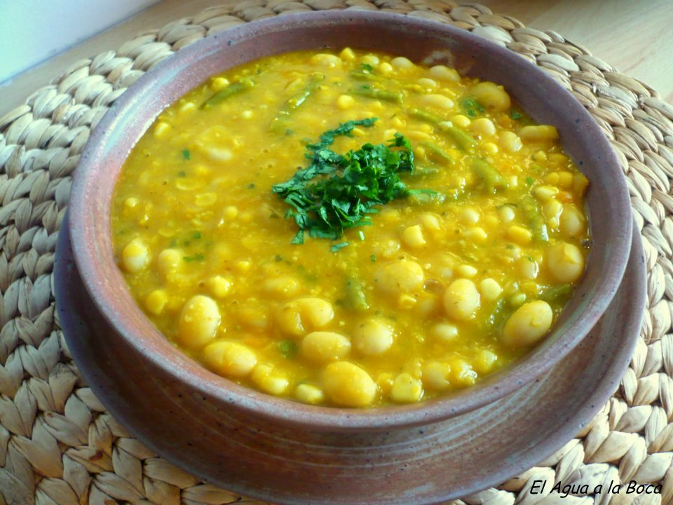
Ingredientes: ___________________________________________________________________________
____________________________________________________________________________________________________

- Responde las siguientes preguntas:
- ¿Qué productos comestibles eran comunes en mayas y aztecas?
___________________________________________________________________________________________________________________________________________________________________________________________________

- ¿Por qué el maíz era tan importante para ambas culturas?
___________________________________________________________________________________________________________________________________________________________________________________________________

Habilidad:
- Comunicación (Aplicar)

Responde las siguientes preguntas:

- ¿Qué aprendimos?
______________________________________________________________________________________________________________________________________________________________________________________________________

- Si tuvieses que contar a un amigo sobre el legado de las civilizaciones americanas, ¿Qué le dirías?
______________________________________________________________________________________________________________________________________________________________________________________________________

- ¿Qué alimentos cultivados por los aztecas se encuentran presentes cotidianamente en nuestra alimentación?
_____________________________________________________________________________________________________________________________________________________________________________________________________

- ¿Por qué crees que es importante conocer la cultura Azteca?
______________________________________________________________________________________________________________________________________________________________________________________________________

- ¿Cuáles fueron los principales avances tecnológicos realizados por la civilización Azteca?
_____________________________________________________________________________________________________________________________________________________________________________________________________

